Министерство образования Республики Беларусь
Могилёвский государственный университет
имени А.А. Кулешова

Факультет экономики и права

Приглашаем принять участие профессорско-преподавательский состав, магистрантов, аспирантов и студентов в работе

Международной научно-практической конференции

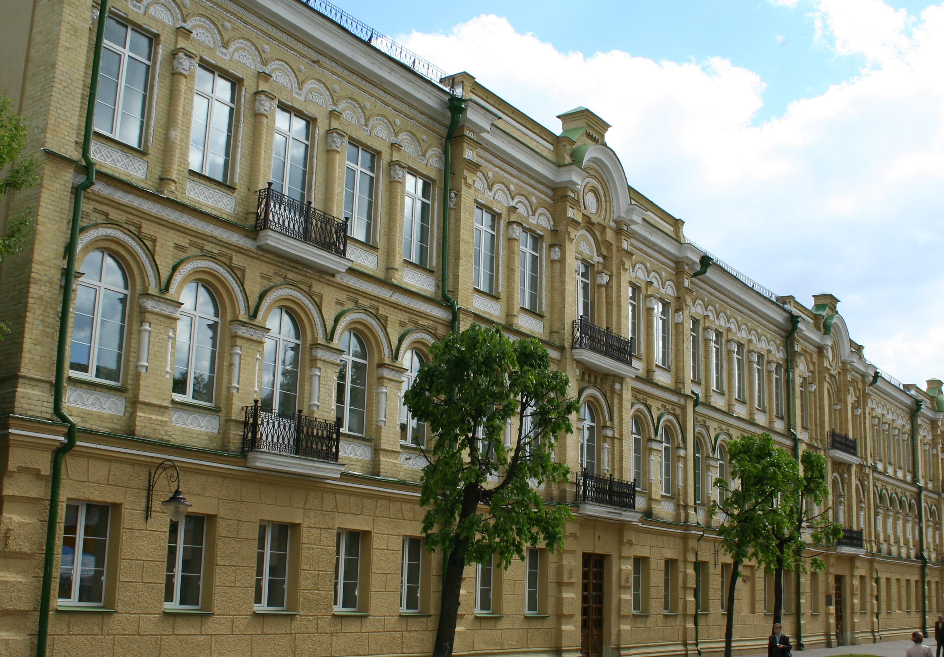

«Государство и право:
актуальные проблемы формирования
правового сознания»

(10 декабря 2019 г.)

г.Могилёв

Проблемное поле конференции

  - Общеправовые проблемы совершенствования отраслей частного права.
  - Конституционно-правовые аспекты развития правосознания в Республике Беларусь.
  - Проблемы формирования механизма уголовно-правового регулирования: теория и практика.
  - Проблемы формирования механизма гражданско-правового регулирования: теория и практика.
  - Проблемы формирования механизма административно-правового регулирования: теория и практика.
  - Правовые аспекты развития предпринимательской сферы в Республике Беларусь.
  - Права человека и обеспечение гендерного равенства через призму международного и национального законодательства
  - Правовое воспитание в системе общего среднего, профессионально-технического и высшего образования.
  - Профилактика экстремизма, выявление и устранение причин и условий, способствующих экстремистской деятельности.

Контактная информация:
Почтовый адрес: 212030, Республика Беларусь,
г. Могилёв, ул. Ленинская, 35.
Кафедра юриспруденции (каб.211,212).

Координатор: Пантелеева Наталья Викторовна.
Ответственный по заключению договоров: Кабзова Наталья Васильевна.
Секретарь: Макштарёва Алина Игоревна.
Тел.: + 375 (222) 221974.
Факс: +375 (222) 237444.
E-mail: yrisp@msu.by

.

Порядок представления материалов

Для участия в конференции необходимо до 20 ноября 2019 г. направить в оргкомитет заявку и текст доклада по E-mail (в «Теме» электронного письма указывается: «Государство и право 2019»).

Участие в конференции предусматривает организационный взнос – 25 руб. (781 рос.руб / 12 дол.США / 11 Евро)

Персональное приглашение и бланк договора для оплаты организационного взноса высылаются после получения заявки и текста доклада.

Участникам конференции из стран СНГ предоставляются сертификаты!

Тексты научных статей публикуются в сборнике (индексируется в РИНЦ), который будет издан после конференции.
МГУ имени А.А. Кулешова оставляет за собой право осуществлять перевод материалов в электронную форму с размещением их на сайте факультета экономики и права, а также в электронном архиве библиотеки учреждения образования «Могилёвский государственный университет имени А.А. Кулешова» и в Российском индексе научного цитирования на платформе elibrary.ru в открытом доступе.

Рабочие языки конференции – белорусский, русский, английский.
Форма проведения конференции – очно/заочная

Требования к представляемым материалам
Заявка и текст доклада подаются в виде единого файла-документа. Имя файла должно состоять из фамилии и инициалов автора. Заявка размещается на первой странице файла-документа.
Текст доклада представляется в редакторе Microsoft Word, шрифт Times New Roman, 14pt; одинарный интервал. Все поля – по 2,5 см. Объем текста доклада, включая список литературы – до 4 полных страниц.
Первая строка – индекс УДК (выравнивание по левому краю). На второй строке текста доклада строчными буквами печатается название доклада; на третьей (после пропуска одной строки) – фамилия, имя, отчество автора (авторов), место работы и (в круглых скобках) – город, страна (все – выравнивание по центру). Далее с абзацным отступом 1,25 см и пропуском одной строки печатается краткая аннотация, далее с пропуском одной строки – текст доклада. Сноски на источники даются в квадратных скобках. Список источников приводится в конце текста, после пропуска одной строки, под заголовком «Список источников», и оформляется в соответствии с ГОСТ 7.1.
Не допускаются выравнивание текста с использованием знаков пробела, сжатие шрифта и изменение интервала, использование автоматической расстановки переносов.

Оргкомитет имеет право отбора представленных текстов. Материалы с нарушением указанных требований, не соответствующие тематике конференции, критериям научности текста, или нуждающиеся в корректуре, отклоняются. Оргкомитет не дает справок о ходе экспертизы отдельных работ.

Пример оформления текста доклада

УДК 343.95

Право человека на справедливое судебное разбирательство

Иванов Иван Иванович,
Могилёвский государственный университет имени А.А. Кулешова (г. Могилёв, Беларусь)

[Краткая аннотация] ………………............

[Текст доклада] ............................. [1, с. 23].

Список источников
1. Назаров, А. Д. Провокации в оперативно-розыскной деятельности / А. Д. Назаров. – Москва : Юрлитинформ, 2010. – 152 с.

Форма заявки

Заявка
на участие в Международной научно-практической конференции «Государство и право: актуальные проблемы формирования правового сознания»
(г. Могилёв, 10 декабря 2019 г.)

Фамилия Имя Отчество участника
Фамилия Имя Отчество соавтора
Должность и место работы (указывать полное наименование учреждения и его подразделения); ученая степень и ученое звание, город, страна
Название доклада
№ из проблемного поля
Почтовый адрес для связи и пересылки сборника
Необходима ли пересылка сборника
Контактный номер телефона (в международном формате)
Контактный е-mail
(для отправки приглашения и договора)
Форма участия (очная/заочная)

